NR. 32 (1063) † ANUL 21 | 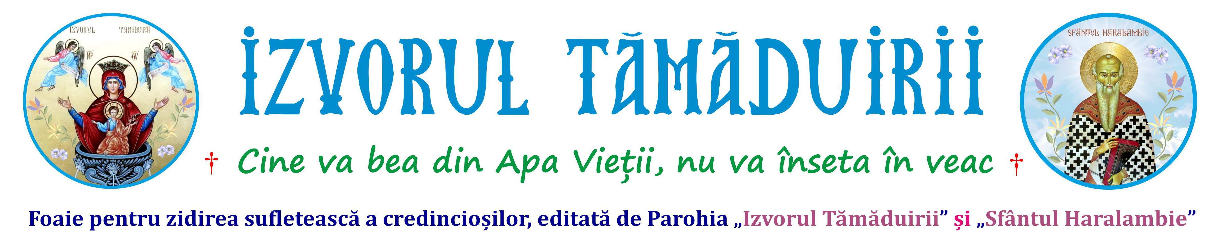
18 AUGUST 2024
APARE GRATUIT DUMINICA
Botoșani, Parcul Tineretului 2A
† parohiaizvorultamaduiriibotosani@yahoo.com † izvorultamaduiriibotosani.iasi.mmb.ro † facebook.com/Biserica Izvorul Tămăduirii †
PÂINEA VIEȚII VEȘNICE  † Duminica a opta după Rusalii, Înmulțirea pâinilor  Pâinea a fost şi va fii întotdeauna absolut necesară vieţii. Ea constituie hrana noastră cea de toate zilele. De aceea şi Mântuitorul, când ne-a învăţat cum să ne rugăm ne-a îndrumat să cerem nu „hrana” ci „pâinea”. Aici nu este vorba numai de pâinea făcută din grâu, ci mai ales de pâinea spirituală, care este hrana sufletească. Minunea înmulţirii pâinilor în pustie preînchipuie jertfa Euharistică, care se va repeta în Sfânta Sfintelor până în veacul cel din urmă. Dragostea Mântuitorului a fost atât de mare, încât ne-a lăsat nu numai învăţătura Sa sublimă în Evanghelie, minunile şi pilda vieţii Sale, ci a instituit Taina Sfântă prin care El însuşi e pururea cu noi şi se jertfeşte pentru mântuirea noastră. Aceasta a făcut-o în clipa ultimei seri petrecute cu ucenicii Săi, la Cina cea de Taina, când luând pâinea şi paharul le-a binecuvântat şi le-a dat lor zicând: „Aceasta să o faceţi întru pomenirea mea” (Luca 22, 19). Ascultând acest „testament” al Mântuitorului, Sfinţii Apostoli şi Biserica au continuat să săvârşească neîntrerupt cele ce Domnul a rânduit la Cina cea de Taină. Dragostea pe care a arătat-o Mântuitorul la înmulţirea pâinilor în pustie, se revarsă mereu nemărginit prin Sfânta Euharistie asupra oamenilor. Iisus Hristos, Mielul lui Dumnezeu, care ridică păcatul lumii, ne împacă şi pe noi cu Dumnezeu prin Sfânta Sa jertfă fără de sânge. Sfânta Împărtăşanie este condiţia esenţială pentru mântuirea sufletelor. „Oricine va mânca pâinea aceasta sau va bea paharul Domnului cu nevrednicie, va fii vinovat faţă de Trupul şi de Sângele Domnului. Să se cerceteze însă omul pe sine şi aşa să mănânce din pâine şi să bea din pahar”(1 Corinteni 11, 27-28). Se cuvine aşadar, când ne împărtăşim, să dezlegăm legăturile patimilor şi păcatele noastre, curăţindu-ne prin Taina Spovedaniei. Numai cu o astfel de pregătire ne putem apropia „cu frica lui Dumnezeu, cu credinţă şi cu dragoste” de Iisus Hristos „pâinea vieţii veşnice”. Cunoaştem că Mântuitorul însuși, înainte de a rândui chipul jertfei Sale tainice, a luat pâinea în mâinile Sale cele fără de prihană şi „a mulţumit şi apoi, sfinţindu-o şi frângând“ a dat-o Sf. Apostoli. După chipul acesta şi noi avem datoria să mulţumim Lui Dumnezeu pentru toate binefacerile de care ne-a învrednicit. Aşadar, vedem că minunea înmulţirii pâinilor în pustiul Betsaidei este icoana Sfintei Împărtășanii, pe care Mântuitorul a instituit-o în joia Patimilor, spre mântuirea noastră. Prin rugăciune să ne apropiem şi noi cu credinţă şi cu dragoste de hrana euharistică. Să primim cu vrednicie „Trupul Domnului cel ce se mănâncă pururea şi niciodată nu se sfârşeşte”, recunoscând jertfa cea mare şi sfântă pe care a adus-o pe cruce pentru mântuirea noastră. De câte ori ne aflăm în faţa Sfântului Altar, unde stă Fiul lui Dumnezeu, Mântuitorul lumii şi ne așteaptă să ne împărtăşim cu Trupul şi Sângele Său, să fim cu un cuget şi cu o simţire şi să preamărim cu o inimă şi cu o gură „preacinstitul şi de mare cuviinţă numele Său”. Amin. |  | IERTAREA, ANTIBIOTICUL SUFLETULUI  Te-ai gândit să ierţi? Acel om, acea întâmplare, acel eveniment, pe tine să te ierţi? Dacă înţelegi acel ceva sau cineva, vei vedea şi o altă lumină, partea umană. În adâncul fiecărui om există virtuți; una dintre cele mai frumoase fiind iertarea, călătoria spre eliberare. Profundă şi bogată, iertarea schimbă în bine orice suflet și orice minte. Prima persoană pe care iertarea o schimbă este chiar persoana care iartă. Iertarea nu se negociază şi nu conţine cuvântul „dacă”. Schimbări uimitoare apar în viaţa celor care iartă. A ierta înseamnă a elibera pe celălalt de vină. Iertarea mea nu depinde de comportamentul celuilalt. A ierta nu înseamnă a uita. Nu mai reproşez, nu mai amintesc ce a făcut. Iertarea este un act de maturitate şi de echilibru sufletesc. Între a ierta şi a uita este o diferenţă de care trebuie să ţinem seama pentru a nu ne răni inutil. Evaluez ce s-a petrecut, rana, durerea şi văd ce simt. Nu fug, nu bag sub preş gunoiul. Observ şi mă detaşez. Fac un pas în spate şi mă uit ca într-un tablou, ca observator şi nu ca judecător. Nu confund rana cu cel care a făcut rana. Nu etichetăm oamenii după greşeli. Ura noastră ne afectează mai mult decât răul în sine sau cel ce ni l-a făcut. Iertarea este o a doua naştere. Schimbând interiorul meu, se schimbă şi exteriorul. Ce simt? Înțelegere în planul emoţiilor şi nu prin cruste ideologice. Ce mi s-a întâmplat face parte din viaţa mea şi nu este ceva străin. Iau decizia de a ierta şi nu mai rămân captiv în lucrul respectiv. Ce-mi lipseşte ca să-l pot ierta? Iertarea nu are de a face cu celălalt, ci asumarea unei părţi din mine. Autentic, original, împlinit mă face întreg cu tot ce am trăit şi simţit. Când iert mă distanţez de ceea ce mi-a făcut celălalt şi devin liber. Iertarea are de-a face cu tine însuţi în primul rând şi apoi cu celălalt. „Te iert când te schimbi” este greşit. Iertarea nu se condiţionează. Îmi fac mie un cadou prin iertare. Semnul că ai iertat este că nu-i mai aminteşti celuilalt că a greşit. Iertarea curată şi eficientă poate dura şi ani de zile. Neiertarea aduce moarte psihologică şi spirituală, iar iertarea aduce înviere. Nu poţi schimba trecutul, dar poţi schimba viitorul iertând, binecuvântând, dăruind. Valoarea fiinţei umane creşte pe măsură ce iartă şi iubeşte! Fără om, Dumnezeu ar fi iubire, dar pentru că există omul, Dumnezeu este iubire şi iertare. Iubirea şi iertarea pot schimba orice suflet Iertarea este un cadou. Dăruieşte! Vei simţi binecuvântarea, pacea interioară şi încrederea în viitor. Dreptate nu înseamnă pedepsirea vinovatului. Dumnezeul milei, al compasiunii, al iubirii este Dumnezeul Cel viu. Un Dumnezeu care nu pedepseşte, distruge sau condamnă la moarte, ci care face tot posibilul să ne ajute şi să ne vindece,care ne reabilitează şi ne reconciliază, recuperându-ne pentru bogăţia şi desăvârşirea vieţii pentru care am fost creaţi. Cea mai bună şi sănătoasă soluţie este iertarea. Iubim fiecare om pentru că Dumnezeu îl iubeşte şi îl iartă. Şi ne este de ajuns ca să imităm bunătatea şi frumosul divin. Iertați!
† Crede şi iubeşte! Credinţa te face liber, iubirea te uneşte. Vei fi liber în unirea cu Iisus Hristos şi vei rămâne în dragostea Lui.

ÎNTREBĂRI ŞI RĂSPUNSURI  DESPRE CREDINŢA ORTODOXĂ  Întrebare: Ce este păcatul?  Răspuns: Păcatul este călcarea cu deplină știință și cu voie liberă, prin gând, cuvânt sau faptă, a voii lui Dumnezeu.  Întrebare: Care este originea păcatului?  Răspuns: Păcatul si-a luat începutul odată cu căderea strămoșilor, în rai: „Precum printr-un om (Adam) a intrat păcatul în lume și prin păcat, moartea, așa și moartea a trecut la toți oamenii, pentru că toți au păcătuit în el” (Romani 5, 12). Păcatul nu ține de firea omului, ci el s-a ivit prin întrebuințarea rea a voii libere cu care a înzestrat Dumnezeu pe om. Deci originea păcatului nu este de la Dumnezeu. Dumnezeu nu este urzitorul păcatului și nici nu-l voiește, dar îl îngăduie, fiindcă nu voiește să știrbească libertatea de voința a omului. Răul nicidecum nu e pricinuit de Dumnezeu, ci prin alegerea cea de bună voie s-au făcut dracii răi, ca și cei mai mulți dintre oameni. Nu cele ce se fac sunt păcate, ci cele rele, după alegerea cu voie. Și așa fiecare din organele noastre păcătuiește când din libera alegere lucrează cele rele în loc de cele bune, împotriva lui Dumnezeu.  Întrebare: Care sunt semnele păcatului?  Răspuns: 1. Întrebuințarea deplină a minții. Unde nu există judecata deplină a minții, nu există nici păcat. Faptele copiilor mici, ale nebunilor și ale tuturor celor lipsiți de judecata minții pot fi împotriva legilor, dar nu sunt socotite păcate.  2. Libertatea voii. Faptele rezultate de la om împotriva voii sale, pot fi împotriva legii, dar nu sunt socotite păcate.  3. Cunoașterea legii împotriva căreia este îndreptată fapta, sau cel puțin să fi fost cu putință cunoașterea acestei legi.  Întrebare: Cum se naște păcatul?  Răspuns: Felul în care se naște păcatul îl arată Sfântul Apostol Iacov: „Nimeni să nu zică atunci când este ispitit: De la Dumnezeu sunt ispitit. Ci fiecare este ispitit când este tras și amăgit de însăși pofta sa. Apoi pofta, zămislind, naște păcat, iar păcatul, odată săvârșit, aduce moarte” (Iacov 1, 13, 15). Rădăcina păcatului sta în poftă. Pofta lăsată să se întărească în sufletul omului, fără a fi alungată, îl ispitește pe om. Din pofta întărită se naște păcatul, care la rândul lui aduce moartea. Răul nu este în fire, nici nu este cineva rău prin fire. Caci Dumnezeu nu a făcut ceva rău. Când însă cineva, din pofta inimii, aduce la o formă ceea ce nu are ființă, atunci aceea începe să fie ceea ce vrea cel ce face aceasta. Păcatul se săvârșește prin voia liberă a omului, dar nașterea lui depinde de unele cauze, cele mai însemnate sunt ispita și ocazia la păcat.  Întrebare: Ce este ispita?  Răspuns: Ispita este îndemnul la păcat. Ea trezește pofta spre a dobândi ceva prin călcarea legii morale.  Ispita dinlăuntru este prilejuită de:  1. Pofta trupului (mâncare, băutură, desfrânare); 2. Pofta ochilor (bogăție); și 3. Pofta inimii (trufia vieții, mândrie): „Pentru că tot ce este în lume, adică pofta trupului, pofta ochilor și trufia vieții, nu sunt de la Tatăl, ci sunt din lume” (1 Ioan 2, 16). Ispita din afară vine de la diavol și de la lume. Diavolul ispitește prin felurite pofte și porniri păcătoase, prin cuvinte și prin fapte. |  | PROGRAM LITURGIC  CURAJUL CARE NE ÎNCONJOARĂ  În viața noastră publică nu se prea discută despre virtutea curajului. Așa cum, în discursul public actual, nu fac obiect de interes virtuți definitorii pentru condiția umană: politețea, cumpătarea, blândețea, prudența, generozitatea, dragostea, compasiunea, prietenia sau fidelitatea. La prima vedere, această stare de fapt nu ar trebui să ne îngrijoreze. Dacă însă vom acorda mai multă atenție, vom ajunge la concluzia că ea pune sub semnul întrebării nu doar ființa noastră morală, individuală, ci și existența noastră comunitară - de la familie la societate sau chiar neam. La nivelul simțului comun, curajul este capacitatea de a-ți controla și depăși frica, de a-ți învinge lașitatea, într-un anumit context în care îți este primejduită integritatea ființei sub aspect fizic sau moral. În domeniul eticii se face o distincție esențială între curaj ca trăsătură de personalitate, de caracter și curajul înțeles ca virtute. Pentru a deveni virtute, această trăsătură de personalitate trebuie să servească interesul semenului, al celuilalt. Omul curajos își depășește limitele strâmte ale ființei proprii, iese din sufocanta iubire de sine, uneori își ignoră instinctul de conservare în favoarea aproapelui său. Omul curajos este o ființă în care se poate avea încredere. Într-o prietenie, de exemplu, este nevoie de încredere, dar și de fidelitate. Prietenul curajos este o garanție pentru securitatea mea, dar și a familiei mele. Iată cum de la virtutea curajului am ajuns la prietenie și la virtutea încrederii și a fidelității. Virtutea curajului este o însușire creștină esențială. Fără curaj, existența Bisericii nu ar fi de conceput. A fost nevoie, ca să ia ființă, de curajul Întemeietorului ei; ca să dureze, de acela al discipolilor Săi. Urmând exemplul Domnului, Apostolii au propovăduit în lumea toată Evanghelia, Vestea cea Bună a Întrupării Fiului lui Dumnezeu, înfruntând curajos ostilitatea lumii. În vremea prigoanelor dezlănțuite de mai-marii lumii, martirii din primele secole - dar și cei din secolul XX,- au ieșit cu îndrăzneală împotriva propriei morți, dovedind tuturor că, pentru creștini, moartea nu există. Au demonstrat, în același timp, libertatea absolută pe care o trăiesc creștinii. „Jertfa martirilor stă la temelia Bisericii”, spunea scriitorul bisericesc Tertulian în secolul II. Sfânta Scriptură abundă în varietatea formelor sub care suntem îndemnați să îndrăznim, să nu ne lăsăm sufletele acaparate de frică, de lașitate, de tentația de a dezerta din lupta pe care fiecare creștin o dă și trebuie să o dea cu diavolul,  cu lumea (ca sursă a păcatelor și a patimilor) și cu patimile care și-au făcut sălaș în propriul nostru trup: „În lume, necazuri veți avea; dar îndrăzniți. Eu am biruit lumea”. Amin.  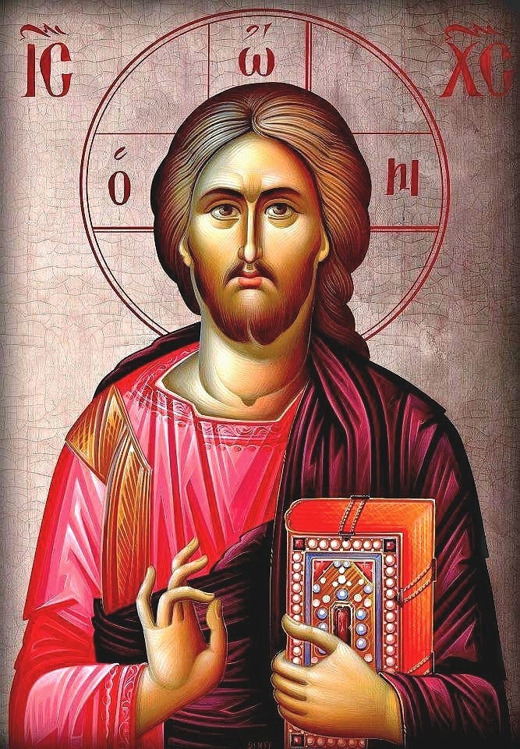
  ZIUA | ORA | SLUJBE / ACTIVITĂȚI
  Miercuri  21 august | 17:00 | Paraclisul Sf. Icoane Portărița
  Vineri  23 august | 18:00 | Taina Sfântului Maslu
  Sâmbătă  24 august | 07:00 | Sfânta Liturghie și pomenire
  Sâmbătă  24 august | 18:00 | Vecernie
  Duminică  25 august | 06:30 | Utrenia și Sfânta Liturghie
  Duminică  25 august | 10:45 | Program de bibliotecă
  Duminică  25 august | 18:00 | Vecernie și dezlegări
 PAROH: Preot Ioan Alupoaiei † Telefon: 0745 497143 † Contul parohiei - BANCA TRANSILVANIA: RO81BTRLRONCRT0P90566101
& La redactarea acestei foi religioase, se folosesc informaţii preluate din mijloacele de informare în masă ortodoxe: site-uri, publicaţii, reviste, ziare, cărţi, ştiri. 2

